14 октября в ГКОУ РД Кизлярская гимназия интернат « Культура мира» была проведена беседа профилактики терроризма и экстремизма. Выступили представители «Терского Казачьего хора», представители «Духовенства» , представители «Воинской части 2 и администрация городского округа г. Кизляр.
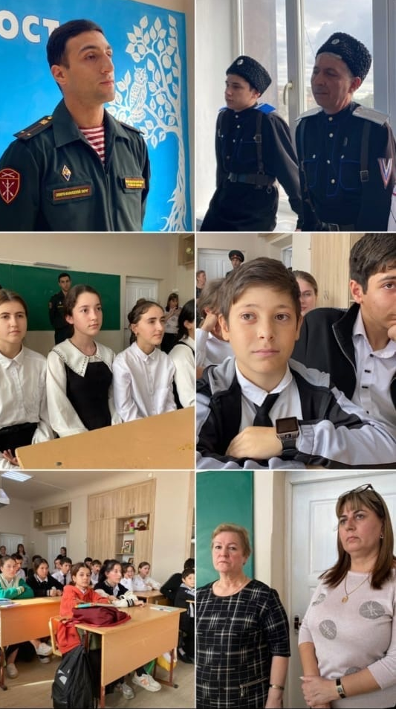
Цель: формирование устойчивой жизненной позиции, не допускающей в поведении экстремистских настроений.

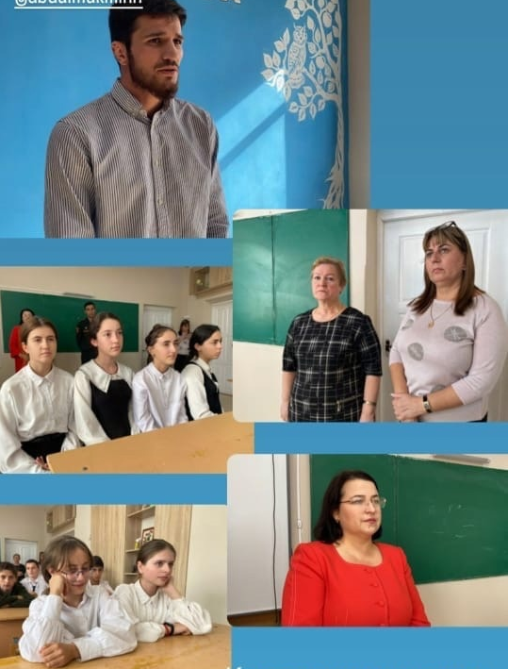

После беседы была представлена небольшая концертная программа в исполнении «Казачьего хора»
